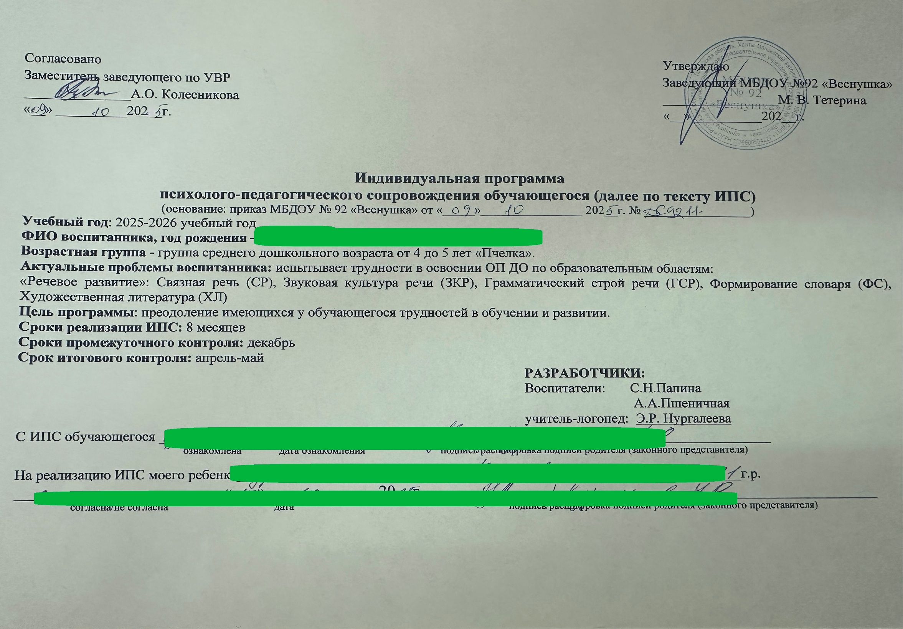Приложение 1
Содержание ИПС
Организация индивидуальной работы по видам образовательной деятельности в соответствии с образовательными областями при взаимодействии всех участников образовательных отношений

Месяц | Образовательная задача | Содержание индивидуальной работы в рамках реализации ИПС | Работа с родителями  (законными представителями) |  | Ответственные | Отметка о выполнении  (дата, подпись)
Октябрь | Образовательная область Речевое развитие в части компонентов: Звуковая культура речи, Грамматический строй речи, Связная речь, Формирование словаря по рекомендациям учителя-логопеда
Октябрь | Звуковая культура речи.  Развитие слухового внимания, определение источника звука. | И/у «Найди по звуку» (игра-квест).  Д/и «Угадай, что звучало?» |  | И/у «Тихие шаги» (определение расстояния до источника звука) | Педагоги группы
Октябрь | Грамматический строй речи.  Обучение детей образовывать слова при помощи уменьшительно – ласкательных суффиксов | Д/и «Волшебное Превращение».  Д/и «Ласковое имя» |  | Д/и «Накормим зверюшек» | Педагоги группы
Октябрь | Связная речь.  Развитие у детей умение строить предложения со словами-предметами, словами-признаками, словами-действиями | Д/и «Волшебные кубики и коробочка с секретом».  Д/и «Живая Картинка» |  | И/у «Что мы видим на прогулке?» (с мячом) | Педагоги группы
Октябрь | Формирование словаря.  Закрепление представлений детей о предметах и их использовании в трудовых процессах; употребление существительных в дательном падеже, формирование словаря существительных | Д/и «Кому что нужно для работы?».  Д/и «Мастерская добрых дел» |  | Д/и «Что лишнее?» | Педагоги группы
Ноябрь | Образовательная область Речевое развитие в части компонентов: Звуковая культура речи, Грамматический строй речи, Связная речь, Формирование словаря по рекомендациям учителя-логопеда
Ноябрь | Звуковая культура речи.  Развитие слухового внимания, звукоподражания, высоты и силы голоса | Игра «Ушки-слушки» (Развитие слухового внимания).  Д/и «Звуки вокруг нас» (Звукоподражание) |  | И/у «Тихо-громко» (Развитие силы голоса).  И/у «Высоко-низко» (Развитие высоты голоса) | Педагоги группы
Ноябрь | Грамматический строй речи.  Обучение согласовывать прилагательные с существительными, образовывать относительные прилагательных | Д/и «Волшебный сундучок Приключений».  Д/и «Какой? Какая? Какое? Какие?» |  | Д/и «Из чего сделано?» | Педагоги группы
Ноябрь | Связная речь.  Обучение передавать правильную временную и логическую последовательность рассказа с помощью серийных картинок. | Д/и «Что перепутал художник?  Д/и «Расскажи историю по порядку» |  | Д/и «Угадай, что дальше?» | Педагоги группы
Ноябрь | Формирование словаря.  Обогащение глагольного словаря детей, развитие мышления, внимания, ловкости | И/у с мячом «Что делают руками? (ногами?)».  Д/и «Найди лишнее действие» |  | Подвижная игра «Зверобика» | Педагоги группы
Декабрь | Образовательная область Речевое развитие в части компонентов: Звуковая культура речи, Грамматический строй речи, Связная речь, Формирование словаря по рекомендациям учителя-логопеда
Декабрь | Звуковая культура речи.  Развитие слухового внимания, определения направления звука | И/у «Левое ушко, правое ушко».  Игра «Жмурки с голосом» |  | Подвижная игра «Сова и мыши» | Педагоги группы
Декабрь | Грамматический строй речи.  Активное использование в речи глаголов | Д/и «Вчера, сегодня, завтра».  И/у «Угадай, что я делаю?» |  | Подвижная игра «Зеркало» | Педагоги группы
Декабрь | Связная речь.  Развитие внимания, связной речи, умение описывать предмет | И/у «На что это похоже?»  И/у «Найди пару и расскажи» |  | Д/и «Угадай, что исчезло?» | Педагоги группы
Декабрь | Формирование словаря.  Закрепление представления детей о предметах и их использовании | Сюжетно-ролевая игра «Магазин».  Подвижная игра «Предмет-действие» |  | Д/и «Найди пару» | Педагоги группы
Январь | Образовательная область Речевое развитие в части компонентов: Звуковая культура речи, Грамматический строй речи, Связная речь, Формирование словаря по рекомендациям учителя-логопеда
Январь | Звуковая культура речи.  Развитие слухового внимания, определение направления звука. | Подвижная игра «Найди тикающие часы».  Подвижная игра «Музыкальные стулья» (модификация) |  | Игра «Звуковые прятки» | Педагоги группы
Январь | Грамматический строй речи.  Формирование у детей умение находить предмет, ориентируясь на его основные признаки, описание | И/у «Волшебный сундучок».  Д/у «Угадай, что в мешочке» |  | И/у «Опиши и найди» | Педагоги группы
Январь | Связная речь.  Формирование у детей умение строить предложения со словами-признаками, со словами-предметами | Д/и «Опиши игрушку».  Игра «Фотоаппарат» |  | Игра «Цветной мир» | Педагоги группы
Январь | Формирование словаря.  Обогащение глагольного словаря | Д/и «Что сначала, что потом?».  Д/и «Наоборот» |  | Д/и «Угадай профессию» | Педагоги группы
Февраль | Образовательная область Речевое развитие в части компонентов: Звуковая культура речи, Грамматический строй речи, Связная речь, Формирование словаря по рекомендациям учителя-логопеда
Февраль | Звуковая культура речи.  Развитие ориентации в пространстве, слухового внимания | Игра «Эхо».  И/у «Лабиринт» |  | И/у «Зеркало» | Педагоги группы
Февраль | Грамматический строй речи.  Обучение детей образовывать существительные множественного числа от существительного единственного числа, упражнять в согласовании существительных с числительными | Д/и «Один — много».  И/у «Весёлый счёт» |  | Игра «Посчитай-ка» | Педагоги группы
Февраль | Связная речь.  Развитие у детей умение составлять короткий рассказ по картинке, используя разные характеристики предмета, связную речь, воображение | Д/и «Волшебные очки».  Д/и «Загадочная картинка» (по частям) |  | Игра «Вопрос-ответ» | Педагоги группы
Февраль | Формирование словаря.  Уточнение и активизация словаря синонимов, глагольного словаря | Игра «Кто как двигается?».  Д/и «Веселый — грустный» |  | Игра «Исправь Незнайку» | Педагоги группы
Март | Образовательная область Речевое развитие в части компонентов: Звуковая культура речи, Грамматический строй речи, Связная речь, Формирование словаря по рекомендациям учителя-логопеда
Март | Звуковая культура речи.  Развитие ориентации в пространстве, слухового внимания | Игра «Испорченный телефон».  И/у «Займи свой домик» |  | Игра «Повторяй за мной» | Педагоги группы
Март | Грамматический строй речи.  Упражнять в подборе однокоренных слов, расширять и активизировать словарный запас | Игра «Назови ласково».  Игра «Кто какие звуки издает?» |  | Игра «Семейка слов» | Педагоги группы
Март | Связная речь.  Находить ошибки в описании и исправлять их | Д/и «Небылицы в картинках».  Д/и «Перевертыши» |  | Игра «Правильно — неправильно» | Педагоги группы
Март | Формирование словаря.  Уточнение и активизация словаря антонимов, синонимов | И/у «Наоборот» (антонимы).  Д/и «Слова-друзья» (синонимы) |  | И/у «Волшебные ворота» | Педагоги группы
Апрель | Образовательная область Речевое развитие в части компонентов: Звуковая культура речи, Грамматический строй речи, Связная речь, Формирование словаря по рекомендациям учителя-логопеда
Апрель | Звуковая культура речи.  Развитие фонематического слуха | Игра «Поймай звук».  И/у «Похлопай, как я» |  | Игра «Узнай по звуку». | Педагоги группы
Апрель | Грамматический строй речи.  Расширение и активизация словарного запаса | Игра «Назови, что видишь».  Игра «Из чего сделано?» |  | Игра «Большой — маленький» | Педагоги группы
Апрель | Связная речь.  Обучение детей заканчивать предложения, составлять предложения | Игра «Доскажи словечко».  Игра «Путаница» |  | Игра «Вопрос — ответ» | Педагоги группы
Апрель | Формирование словаря.  Активизация словаря | Игра «Если бы...».  Игра «Съедобное — несъедобное» |  | Игра «Живое — неживое» | Педагоги группы
Май | Образовательная область Речевое развитие в части компонентов: Звуковая культура речи, Грамматический строй речи, Связная речь, Формирование словаря по рекомендациям учителя-логопеда
Май | Звуковая культура речи.  Развитие слухового внимания, фонематического слуха, развитие высоты и силы голоса | Игра «Паровозик».  И/у «Звуковая дорожка» |  | Игра «Угадай, кто тебя позвал». | Педагоги группы
Май | Грамматический строй речи.  Развитие у детей речевой активности | Игра «Кто что делает?».  Игра «Что для чего?» |  | Игра «Эмоции» | Педагоги группы
Май | Связная речь.  Обучение детей отвечать полными предложениями | Игра «Добавь слово».  Игра «Телефон» |  | Игра «Что ты делал?» | Педагоги группы
Май | Формирование словаря.  Закрепление употребления в речи глаголов, согласования слов в предложении | Игра «Что животные делают?»  Игра «Кто как голос подает?» |  | Игра «Что можно делать с предметом?» | Педагоги группы
 | *Игры по развитию всех компонентов речи детей представлены в картотеках.
Примечание: Индивидуальная и подгрупповая работа с воспитанником проходит в первой и второй половине дня, согласно циклограмме воспитательно-образовательной деятельности с учетом рекомендаций учителя-логопеда. Индивидуальные задания по усвоению основной образовательной программы в домашних условиях передаются родителям (законным представителям) во время личного контакта воспитателя с родителями (законными представителями) и дистанционно (через мессенджеры).

